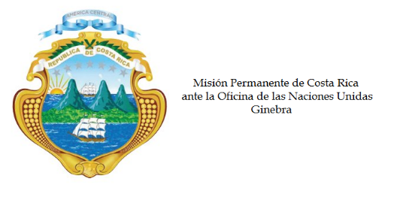
___________________________________________________________________________________
Consejo de Derechos Humanos
34ª Sesión del Grupo de Trabajo sobre el Examen Periódico Universal

Intervención
El Salvador

Ginebra, 4 de noviembre de 2019
Declaración de Costa Rica
___________________________________________________________________________________

Gracias Señor Presidente,

Costa Rica le dala bienvenida a la distinguida delegación de El Salvador. Acogemos la puesta en marcha del “Plan El Salvador Seguro”, con aras de superar los indices de violencia e inseguridad en el país, que impactan directamente en el goce pleno de los derechos humanos. Por otra parte, reconocemos los avances para combatir la trata de personas y la violencia contra las mujeres. Los exhortamos a continuar en esa línea.

Mi delegación recomienda respetuosamente:

- Ratificar el Protocolo Facultativo de la Convención sobre la Eliminación de todas las Formas de Discriminación contra la Mujer, así como crear un mecanismo para incentivar la participación de las mujeres en la vida política y pública y en los procesos de toma de decisiones.
- Aumentar el prepupuesto asignado para la educación, designando mayores recursos a programas para erradicar el analfabetismo y disminuir la deserción escolar, particularmente en las comunidades donde persistenten altos indices de violencia.
- Ratificar la Convención Internacional para la Protección de todas las Personas contra la Desapariciones Forzadas.
- Adoptar legislación integral en materia de justicia transicional que cumpla con los estándares internacional de derechos humanos.
Muchas gracias.

